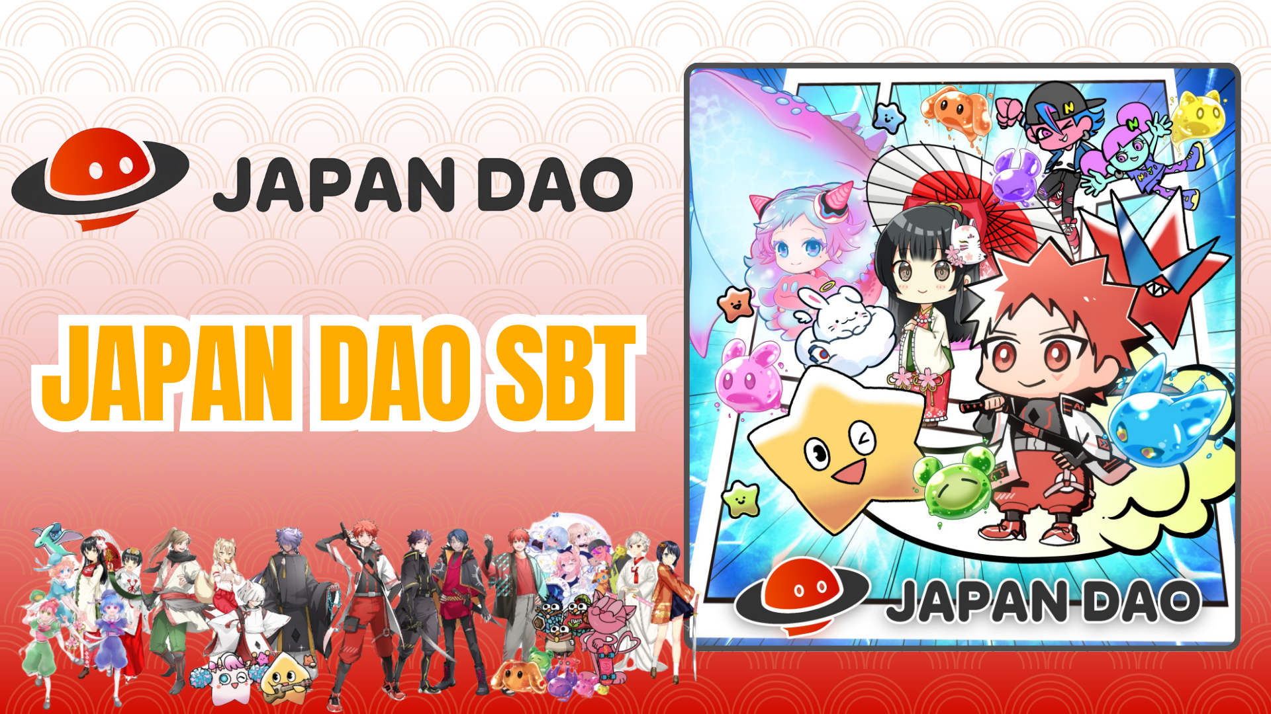

**Smart Pocket Mini Uygulaması: Ücretsiz Mint Rehberi JAPAN DAO SBT**

# JAPAN DAO SBT Nedir?

JAPAN DAO SBT, yalnızca Smart Pocket Mini uygulamasında sunulan özel bir Soul-Bound Token (SBT)'dir. Özellikleri şunlardır:

* Tamamen ücretsiz mint (gas ücreti veya başka bir masraf yok)
* Transfer edilemeyen ve ticareti yapılamayan benzersiz bir NFT

# Smart Pocket Mini'ye Başlarken

Smart Pocket Mini'yi ilk kez mi kullanıyorsunuz? Başlamak çok kolay! Aşağıdaki kurulum rehberine göz atın:

Bağlantı: https://note.com/japan_dao/n/n41015b5af06a

# JAPAN DAO Hakkında

JAPAN DAO, 150'den fazla ülkeden topluluk üyeleri ile birlikte çalışan bir karakter stüdyosudur. Hemen katılın ve heyecan verici küresel projelerde yer alın!

Bağlantı: https://x.com/japandaoen/status/1867790608812978336

# Animasyon Stüdyosu Hakkında

Animasyon stüdyosu hakkında daha fazla bilgi edinmek için aşağıdaki makaleyi okuyun:

Bağlantı: https://note.com/japan_dao/n/nf89ee51d142a

# SBT Nasıl Alınır

## Adım 1: Uygulamaya Erişin

* Smart Pocket Mini uygulamasını açın
* 'Earn' sekmesine gidin

## Adım 2: Mint İşlemine Başlayın

* 'Item' bölümünü seçin
* 'JAPAN DAO SBT'yi bulun
* 'Start' tuşuna basın
* 'Mint' tuşuna basarak işlemi tamamlayın

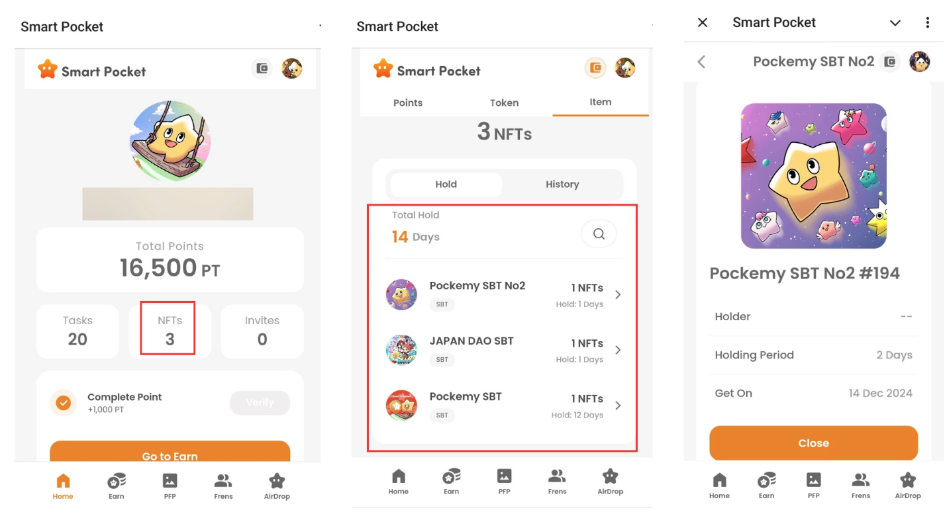

## Adım 3: Sahipliği Doğrulayın

* 'Home' sekmesinde sahiplik sayısını kontrol edin
* 'Wallet' sekmesinde detaylı bilgileri inceleyin

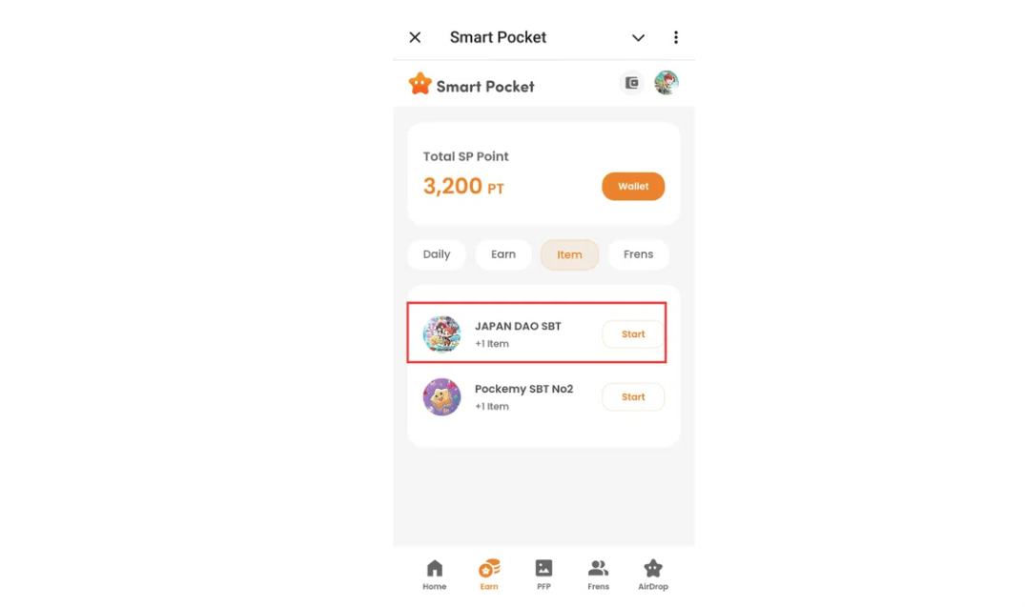

Bağlantı: https://note.com/japan_dao/n/nfa9879331899

# Önemli Notlar

* Mint işlemi zamanla sınırlıdır, hızlı olun
* Her hesap için yalnızca bir SBT mint edilebilir
* SBT transfer edilemez

# Sonuç

JAPAN DAO SBT, yalnızca Smart Pocket Mini uygulamasında sunulan özel bir SBT'dir. Tamamen ücretsizdir ve mint işlemi çok kolaydır. Şimdi bu fırsatı değerlendirin!

# Resmi Bağlantılar

* JAPAN DAO Resmi Web Sitesi: https://japandao.jp/
* JAPAN DAO Resmi Discord: https://discord.com/invite/japandao
* JAPAN DAO Resmi X Hesabı: https://x.com/japandaojp
* JAPAN DAO Global Resmi X Hesabı: https://x.com/japandaoen